Наименование проекта
- “Желание жить “
Организация – заявитель: Государственное учреждение «Раковский социальный пансионат “Ислочанка»
Период реализации проекта: 12 месяцев

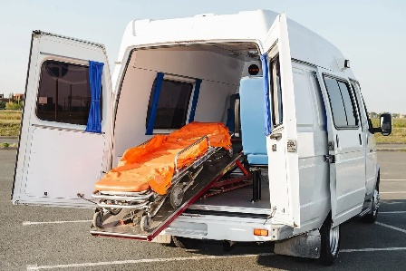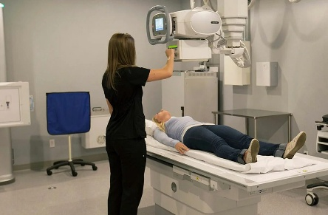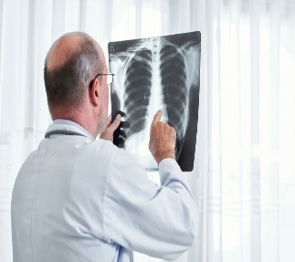

Цель проекта: решить проблему обеспечения доступа в медицинское учреждение, для прохождения ренгеновского исследования, которое необходимо для визуализации внутренних тканей маломобильных людей, инвалидов, лежачих больных (30 человек), которые не могут передвигаться без посторонней помощи проживающие в ГУ “Раковский социальный пансионат “Ислочанка”, для улучшения качества жизни и здоровья людей пожилого возраста.

Задачи:
-Доставка инвалидов, маломобильных граждан, имеющие травмы, хронические заболевания, заболевания опорно-двигательного аппарата в медицинские учреждения или на процедуры.
- улучшение качества жизни тяжелобольных.
Целевая группа: люди, нуждающиеся в посторонней помощи, частично или полностью утратившие способность к передвижению и самообслуживанию.
Краткое описание мероприятий в рамках проекта: Проект “Желание жить” Раковского социального пансионата “Ислочанка” направлен на организацию бесплатной службы перевозки малоимущих лежачих больных, инвалидов, маломобильных людей на специально оборудованном транспорте — автомобиле с медицинскими носилками.
Реализация предложенного проекта позволит на ранних стадиях обнаружить патологию, а также осуществлять контроль за проводимым лечением.
Предоставленный проект направлен на повышение доступности для малоимущих и маломобильных пассажиров медицинскими услугами, снижение негативных последствий, порождаемых пребыванием в условиях изоляции от внешнего мира, повышение качества жизни больного и персонала, ухаживающих за ними.
Инновационность проекта заключается в следующем:
- осуществляется транспортировка лежачих больных, а не только пассажиров на инвалидной коляске;
- бригада сопровождает пассажира на место получения услуг;
- медицинский работник оказывает помощь и консультацию перед рейсом и во время поездки;
- предоставляется возможность посещения учреждений, важных для жизнедеятельности и личностного развития людей с ограниченными возможностями.
Требуемая сумма: 10 000,00 белорусских рублей

